PRESS CONFERENCE – PRESS RELEASE – JIFF 2019
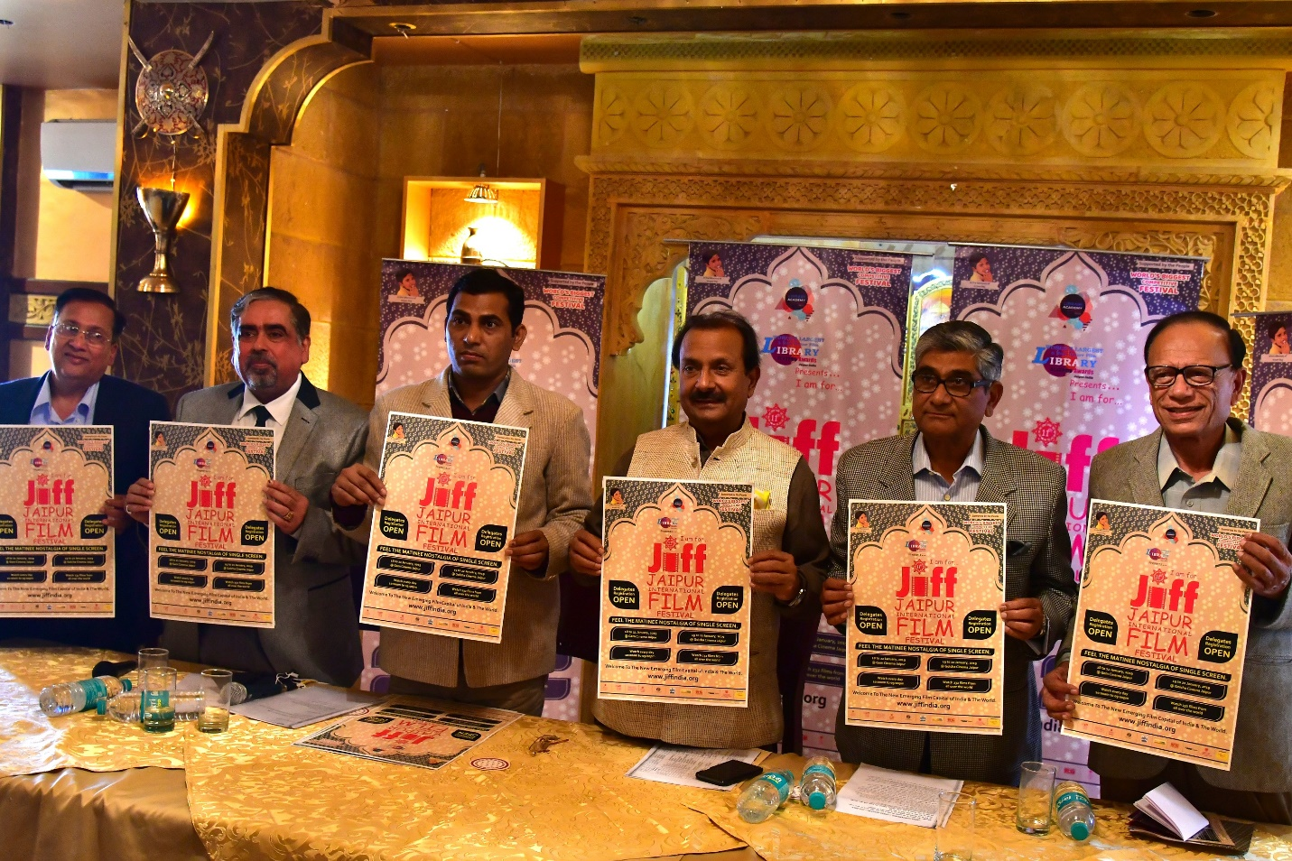
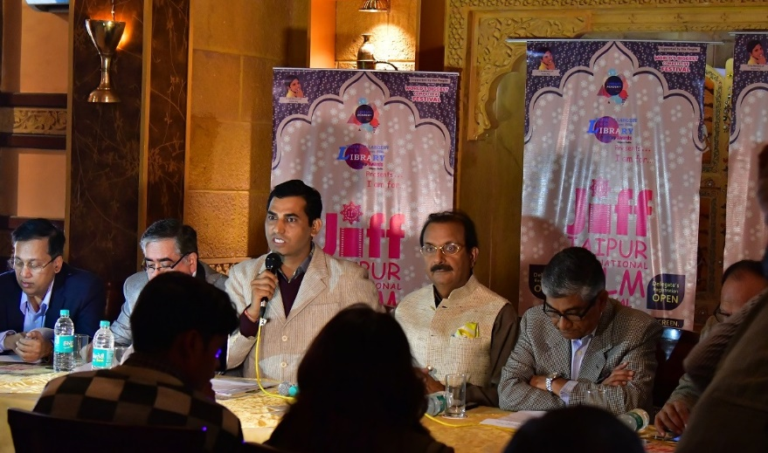
ऐतिहासिक जेम सिनेमा में 18 जनवरी को शाम 5 बजे होगा जिफ 2019 का भव्य आगाज
25 देशों के 25 फिल्ममेकर्स सामूहिक रूप से करेंगे जिफ का उदघाटन
जयपुर का जेम फिर से होगा जिफ के लिए शुरू
64 देशों की 232 फिल्मों के साथ अनेक वर्कशॉप, सेमीनार्स और चर्चाएं होंगी खास आकर्षण
7 वेन्यूज को बनाया गया है जिफ 2019 का हब
विश्व का का सबसे बड़ा कोंपिटिटिव फिल्म फेस्टीवल है इस साल जिफ
मिलती है पहचान राजस्थान और देश के पर्यटन और कल्चर को
डेलिगेटस रजिस्ट्रेशन है अनिवार्य
जिफ 2019 का मुख्य वेन्यू जेम सिनेमा रहेगा।
जयपुर: आइये 18 से 22 जनवरी तक फिल्मी सफर के साथ हो लेते है। मौका है आर्यन जयपुर इंटरनेशनल फिल्म फेस्टीवल-जिफ के 11वें एडिशन का। फेस्टीवल का भव्य आगाज 18 जनवरी को जयपुर के एतिहासिक सिनेमा हॉल जेम सिनेमा पर शाम 5 बजे से होगा। फेस्टीवल में भाग लेने पहली बार बड़ी संख्या में देश विदेश से बड़ी संख्या में फिल्म मेकर्स, अभिनेता, अभिनेत्रियाँ, निर्माता, निर्देशक, लेखक भाग लेने जयपुर पहुंचेंगे। जिफ 2019 का मुख्य वेन्यू जेम सिनेमा रहेगा।
25 देशों के 25 फिल्ममेकर्स सामूहिक रूप से करेंगे जिफ का उदघाटन – राजीव अरोरा, जिफ चेयरमेन
जिफ 2019 का उद्घाटन इस बार भव्य ही नहीं होने जा रहा है बल्कि और भी आलिशान और रंगीन भी होने जा रहा है। पहली बार जिफ 2019 के उदघाटन के लिए विदेशी मेहमानों को बड़ी संख्या में आमंत्रित किया गया है। जिफ आयोजन समिति ने इस साल जिफ के उदघाटन के लिए 25 देशों के 25 फिल्म डायरेक्टर, अभिनेता अभिनेत्रियाँ, रायटर्स को आमंत्रित किया है। सभी मेहमानों ने अपनी सहमती दे दी है। ये मेहमान होंगे फ्रांस, ईरान, पाकिस्तान, श्रीलंका, अमेरिका, साउथ अफ्रीका, अफगानिस्तान, बांग्लादेश, बोसनिया एंड हरज़ेगोविना, ब्राज़ील, कंबोडिया, कनाडा, जर्मनी, इटली, मौरिशस, नेपाल, नाईजीरिया, पेरु, रोमानिया, सर्बिया, सिंगापूर, स्वीटजरलैंड, ट्यूनेशिया, यू. के. और यमन से।
जयपुर का जेम फिर से होगा जिफ के लिए शुरू - सुधीर कासलीवाल
राजस्थान का पहला 70 एम एम प्रोजेक्सन और बेहतर साउंड क्वालिटी वाला सिंगल स्क्रीन जेम सिनेमा 2005 में बंद कर दिया गया था। एक जमाने में राजमन्दिर की बजाय जेम में लोग फिल्में देखना पसंद करते थे। 90x40 फीट की बिना पिलर की बालकनी लोगों के लिए कुतूहल का विषय थी। फिर से इस सिनेमा हॉल को सुधीर कासलीवाल ने जिफ के लिए खोलने की तैयारी शुरू कर दी है तैयारियां ज़ोर शोर से चल रही है। फेस्टीवल से पहले सभी तैयारी पूर्ण कर ली जाएगी। देश दुनियाँ में जहां सिंगल स्क्रीन बंद किए जा रहे हैं ये प्रयास सिने दुनियाँ के लिए एक जोखिम भरा सार्थक प्रयास है। इस बार दर्शकों को सिंगल स्क्रीन के बड़े पर्दे पर फिल्म देखने का अलग ही मजा आयेगा। पर्दे का उठना और पर्दे का गिरने वाला जमाना फिर से साकार होगा। रंगीन लाईटों की जगमग फिर से देखने को मिलेगी। जेम सिनेमा 4 जुलाई 1964 को धर्मेन्द्र और माला सिन्हा की फिल्म पूजा के फूल के साथ शुरू हुआ था। इसका उदघाटन तत्कालीन मुख्यमंत्री मोहनलाल सुखाडिया और रामनिवास मिर्धा ने किया था। इसका डिजाईं लेआउट तैयार किया था पी. के. लोरिया ने और बनवाया था पेमस फोटोग्राफर सुधीर कासलीवाल के पिता श्री लक्ष्मी कुमार कासलीवाल ने।
अनेक वर्कशॉप, सेमीनार्स और चर्चाएं होंगी खास आकर्षण - राजेन्द्र बोड़ा, जिफ प्रवकता
232 फिल्में के साथ ही 20 से ज्यादा वर्कशॉप, सेमीनार्स, चर्चा, मास्टर क्लासेज ढेरों गतिविधियों का आयोजन भी होगा। 19 जनवरी को सुबह जेम सिनेमा पर 11:30 पोस्टर एक्जिबिशन की शुरुआत होगी। 12:30 बजे कंबोडिया की फीचर फिल्म बाओकच्म्बब के साथ फिल्म मार्केट की शुरुआत तो 3:30 बजे श्रीदेवी जिफ इंडियन पेनेरोमा की शुरुआत गजेंद्र शोत्रीय की कसाई फिल्म से होगी।
फेस्ट में भारत की सबसे बड़ी इन्टरनेशनल को-प्रोड्क्षन मीट का आयोजन 20 जनवरी को जेम सिनेमा में शाम 5:30 बजे से होगा। 21 जनवरी को को वर्ल्द्स लारजेस्ट एंड मोस्ट सिक्योर फिल्म लाईब्रेरी और इन्टरनेशनल सिनेमा सेंटर के लिए 2100 दीपक शाम 4 बजे जेम सिनेमा में देश दुनियाँ और जयपुर की अवाम मिलकर जलायेगी।
सुबह 10 बजे, दुपहर 12:30, 3:30 और शाम 6:30 बजे के शोज में देख सकेंगे फिल्में – हनु रोज, फाउंडर जिफ
जिफ ने अपना डे बाय डे फिल्म स्क्रीनिंग शेड्यूल 21 दिसंबर को ही जारी कर दिया था। जिफ में 64 देशों की 232 फिल्मों की स्क्रीनिंग रोजाना जेम सिनेमा और गोलछा के नायल और टिवोली हॉल में सुबह 10 बजे, दुपहर 12:30, 3:30 और शाम 6:30 बजे शुरू होगी। युवाओं के लिए सभी शोज हिन्दी, अङ्ग्रेज़ी और अन्य भाषाओं में खास फिल्में रखे गई है। स्कूल स्टूडेंटस के लिए सुबह 10 बजे और दुपहर 12:30 बजे के शॉ रखे गए हैं। स्कूल अपनी तरफ से बच्चों के लिए शॉ बुक करवा सकते हैं।
7 वेन्यूज को बनाया गया है जिफ 2019 का हब – नंदकिशोर झालानी, जिफ आयोजन समिति सदस्य
समापन 22 जनवरी को शाम 5 बजे गोलछा सिनेमा पर अवार्ड सेरेमनी के साथ होगा। समारोह कुल पाँच दिन 18 से 22 जनवरी तक गोलछा सिनेमा, जेम सिनेमा, राजस्थान प्रौढ़ शिक्षण समिति, डोलफ़िन स्कूल प्रताप नगर, बियानी गर्ल्स कॉलेज, बिरला इंस्टीट्यूट ऑफ टेक्नोलोजी को जिफ 2019 का हब बनाया गया है। जिफ 2019 का मुख्य वेन्यू जेम सिनेमा रहेगा।
विश्व का का सबसे बड़ा कोंपिटिटिव फिल्म फेस्टीवल है इस साल जिफ – डा. ईश मुंजाल – जिफ आयोजन समिति सदस्य
जिफ का ये एडिशन इस साल विश्व का का सबसे बड़ा कोंपिटिटिव फिल्म फेस्टीवल के रूप में एक इतिहास बनाने जा रहा है।
जिफ 2109 में कुल 64 देशों की 227 फिल्में कोंपीटीशन की श्रेणी में है। इनमें 41 फीचर फिक्सन फिल्में और 129 शॉर्ट फिक्सन फिल्में शामिल हैं। दुनियाँ भर के किसी भी फेस्टीवल में ये अब तक का सबसे बड़ा कोम्पीटीटिव सलेक्शन है।
जिफ 2019 में 23 देशों की 41 फीचर फिल्में, 14 देशों की 18 डाक्यूमेंट्री फीचर फिल्में, 8 देशों की 14 शार्ट डाक्यूमेंट्री फिल्में, 9 देशों की 11 एनिमेशन शार्ट फिल्में, 4 देशों से 1 ऑडियो म्यूजिक और 4 म्यूजिक वीडियोज़, 39 देशों की 129 शार्ट फिक्शन फिल्में, 3 देशों की 6 मोबाईल फिल्में और 3 देशों की 8 वेब सीरीज शामिल हैं । इनमें राजस्थान से 13 फिल्में भी शामिल हैं। कुल 64 देशों की 232 फिल्में है जो पाँच दिन तक स्क्रीन होगी। इनमें से 5 फिल्मों की स्क्रींग नहीं होगी।

मिलती है पहचान राजस्थान और देश के पर्यटन और कल्चर को
जिफ ने पिछ्ले 10 सालों में जयपुर को फिल्मों की नई राजधानी के रूप में स्थापित किया है। जिफ के प्रासों से जयपुर ही नहीं राजस्थान और देश की आर्ट एंड कल्चर और पर्यटन को देश विदेश में एक नई पहचान मिल रही है।
डेलिगेटस रजिस्ट्रेशन है अनिवार्य
जिफ की सभी गतिविधियों में भाग लेने के लिए डेलिगेटस रजिस्ट्रेशन अनिवार्य है। आर्यन रोज की याद में स्टूडेंटस के लिए रजिस्ट्रेशन फ्री है। स्कूल स्टूडेंट्स को केवल उनके लिए डिजाईन किए गए शोज में ही एंट्री दी जाएगी। विजिटर्स के लिए एक शो के लिए 100 रुपये एक दिन के लिए 200 रुपये और पाँच दिन के लिए 500 रुपये शुल्क रखा गया है। रजिस्ट्रेशन और फेस्टीवल शेड्यूल के लिए जिफ की वेबसाईट विजिट करें – www.jiffindia.org
IN PHOTO L to R : Mr. Nand Kishore Jhalani, Dr. Ish Munjal, Mr. Hanu Roj, Mr. Rajiv Arora, Mr. Sudhir Kasliwal and Mr. Rajaendra Boda.
अधिक जानकारी के लिए - www.jiffindia.org

आपका
राजेन्द्र बोड़ा
प्रवक्ता - जयपुर इंटरनेशनल फिल्म फेस्टिवल-जिफ, मो: + 91-9829051075
Off: +91-141- 4055263 Mob: +91-9828934481/8003937961 www.jiffindia.org

